**İçindekiler**

**Temel Faaliyetler**

* Takım
* Müşteri İlişkileri
* Proje Sözleşmesi
* Proje Kapsam Belgesi
* Alt Görevler ve Gantt Şeması
* Kaynak Planlama
* İletişim Planı
* Proje Standartları ve Prosedürleri
* Risk Değerlendirmesi
* Fizibilite Çalışması

**Temel Faaliyetler**

**Takım**

**Yönetici:** Kübra EVİN

**Müşteri Temsilcisi:** Ayşenur YEŞİL

**Çalışanlar:**Burçin İrem EFİL, Mehtap METE, Sara Sevim MIHÇI

**Müşteri İlişkileri**

**Takım Üyeleri İletişim Bilgileri**

* **Kübra EVİN**
* [kubra.evin.568@gmail.com](mailto:-kubra.evin.568@gmail.com)
* 5389144064

* **Ayşenur YEŞİL**
* [aysenuryesil39@gmail.com](mailto:aysenuryesil39@gmail.com)
* 5385400211

* **Burçin İrem EFİL**
* burciinirem@gmail.com
* 5455429174

* **Sara Sevim MIHÇI**
* [mihcisevim@gmail.com](mailto:-mihcisevim@gmail.com)
* 5434203786

* **Mehtap METE**
* [mehtappmete@gmail.com](mailto:mehtappmete@gmail.com)
* 5402207153

**Müşteri İletişim Bilgleri**

**Proje Sözleşmesi**

**Karşılıklı Yükümlülükler**

Bu şehre gelen bir turiste bu şehirde ihtiyaç duyduğu her şeye ulaşabilme imkanı tanır.

**Ne Yapılacak?**

**Ödeme Yöntemi ve Zamanı**

**Bitiş Süresi ve Kurulum, Bakım Çalışmaları**

**Proje Kapsam Belgesi**

**Tanım:** Bu şehre gelen bir turiste seyahat kolaylığı sağlayan bir aplikasyondur.

**Hedef:** Yerli veya yabancı turistler.

**Proje Süresi:** 6-8 hafta.

**Alt Görevler ve Gantt Şeması**

**Projeyi Başlatma ve Planlama**

**Gereksinimlerin Belirlenmesi**

**Veri Yapılandırma ve ER Diyagramları**

**Süreç Yapılandırma**

**Tasarım**

**Kod Yazma**

**Test**

**Teslim**

**Eğitim**

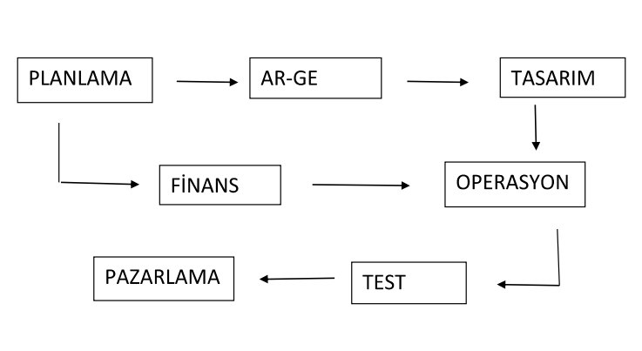

**AĞ ŞEMASI**

|  |  |  |  |  |  |  |  |  |  |  |  |  |  |
| --- | --- | --- | --- | --- | --- | --- | --- | --- | --- | --- | --- | --- | --- |
|  | 1 | 2 | 3 | 4 | 5 | 6 | 7 | 8 | 9 | 10 | 11 | 12 | 13 |
| Proje Başlatma ve Planlama | X |  |  |  |  |  |  |  |  |  |  |  |  |
| Gereksinimlerin Belirlenmesi |  | X | X |  |  |  |  |  |  |  |  |  |  |
| Veri Yapılandırma ve ER diyagramları |  |  | X | X | X |  |  |  |  |  |  |  |  |
| Süreç yapılandırma |  |  |  | X | X |  |  |  |  |  |  |  |  |
| Tasarım |  |  |  |  | X | X | X | X | X |  |  |  |  |
| Kod Yazma |  |  |  |  |  |  | X | X | X | X | X |  |  |
| Test |  |  |  |  |  |  |  |  |  | X | X | X |  |
| Teslim |  |  |  |  |  |  |  |  |  |  | X | X |  |
| Eğitim |  |  |  |  |  |  |  |  |  |  |  |  | X |

**GANTT ŞEMASI**

**Kaynak Planlama**

**Para:** 1.000.000 dolar

**İnsan:** Kim ne kadar süre hangi işle uğraşacak?(haftalık)

**Zaman:**

* **Proje Başlatma ve Planlama:** 1 hafta
* **Gereksinimlerin Belirlenmesi:** 2 hafta
* **Veri Yapılandırma ve ER Diyagramları:** 3 hafta
* **Süreç Yapılandırma:** 2 hafta
* **Tasarım:** 5 hafta
* **Kod Yazma:** 5 hafta
* **Test:** 3 hafta
* **Teslim:** 2 hafta
* **Eğitim:** 1 hafta

**İletişim Planı**

|  |  |  |  |
| --- | --- | --- | --- |
| **KİŞİ** | **E-POSTA** | **TELEFON** | **HANGİ DURUMLARDA** |
| KÜBRA EVİN (PROJE YÖNETİCİSİ) | [kubra.evin.568@gmail.com](mailto:kubra.evin.568@gmail.com) | 5389144064 | İletişim tablosu,proje,gitthub ile ilgili bir problem olduğunda |
| AYŞENUR YEŞİL (MÜŞTERİ TEMSİLCİSİ) | [aysenuryesil39@gmail.com](mailto:aysenuryesil39@gmail.com) | 5385400211 | Gantt şeması veya ağ diyagramı ile ilgili bir problem olduğunda |
| BURÇİN İREM EFİL | [burciinirem@gmail.com](mailto:burciinirem@gmail.com) | 5455429174 | Ekonomik fizibilite tablosu ile ilgili bir problem olduğunda |
| SARA SEVİM MIHÇI | [mihcisevim@gmail.com](mailto:mihcisevim@gmail.com) | 5434203786 | Risk değerlendirme tablosu ile ilgili bir problem olduğunda |
| MEHTAP METE | [mehtappmete@gmail.com](mailto:mehtappmete@gmail.com) | 5422207153 | Operasyonel fizibilite tablosu ile ilgili bir problem olduğunda |

**Proje Standartları ve Prosedürleri**

kullanıcı arayüzleri için

**Risk Değerlendirmesi**

**Fizibilite Çalışması**

* **Ekonomik Fizibilite**

|  |  |  |  |  |  |
| --- | --- | --- | --- | --- | --- |
|  | **YIL 0** | **YIL 1** | **YIL 2** | **YIL 3** | **YIL 4** |
| Düzenli Gelir | 0 | 50.000 | 50.000 | 50.000 | 50.000 |
| Enflasyon -%10 | 1 | 0,9 | 0,81 | 0,729 | 0,6561 |
| Net Gelir | 0 | 45.000 | 40.500 | 36.450 | 32.805 |
|  |  |  |  |  |  |
| Tek Seferlik Maliyet | -40.000 |  |  |  |  |
| Düzenli Gider | 0 | 26000 | 26000 | 26000 | 26000 |
| Enflasyon -%10 | 1 | 0,9 | 0,81 | 0,729 | 0,6561 |
| Net Gider |  | -23400 | -21060 | -18954 | -17058 |
|  |  |  |  |  |  |
| Yıllık Kazanç | -40000 | 21600 | 19.440 | 17.496 | 15.747 |
| Net Bilanço | -40000 | -18400 | 1040 | 18536 | 34283 |

Amorti Süresi

* **Operasyonel Fizibilite**

